河南省网上继续医学教育平台学习流程
（远程继续医学教育学习平台）
*说明：
此平台账户、密码与 (安阳市专业技术人员教育网,即公需科目学习网站) 通用，也可进行手机号账户注册。
【2021年河南省继续医学教育必修项目】共4节课，授予【省级 I类 2分】，平台课程截止时间 2021-12-31，请大家尽早完成课程学习，以免延误学分审核等后续工作！
快捷学习路径：
输入网址https://yuancheng.henanyixue.com/——注册或登录——“远程项目”（首页左下角）——点击“2021年河南省继续医学教育必修项目”——学习完成，考试通过——申请学分——打印证书——完 成

具体注册、学习流程
一、手机端
第一步：手机扫描下方小程序或手机浏览器二维码进入。

第二步：进入“继续医学教育”平台，点击下方导航栏“我的”，如果注册过用户信息，点击“登录”，如果是未注册用户，点击“注册”完善个人信息。
第三步：点击下方导航栏“分类”，选择相应的科目学习，或者点击“首页”的“远程项目”选择相关课程学习。
第四步：学习课程完成并通过考试后点击“申请学分”进行学分申请。
（申请学分一般会在15个工作日内审核确认）
二、电脑端
第一步：输入网址：“https://yuancheng.henanyixue.com/”。
第二步：注册、登录（已注册学员或医学会会员无需注册直接登录）。
第三步：选择“全部课程”中相应的科目学习，或者点击“首页”的“远程项目”选择相关课程学习。
第四步：学习课程完成并通过考试后点击“申请学分”进行学分申请。
（申请学分一般会在15个工作日内审核确认）

安阳市专业技术人员继续教育网络
学习流程
（公需科目学习网）

说明：
已注册过的老用户可以直接用老账户、密码登陆学习。
2021年公需科目【公共管理学院】课程共30学时（含24个必修科目、6个选修科目）。
缴费金额共42元。
学习截止时间2021年12月31号！
请大家尽早完成课程学习，以免延误学分审核等后续工作！

联系方式：
安阳市继续教育协会
地址：安阳市明福街义乌城小区南门东100米
【账号注册等】联系电话 ：2209929、2209928
邮箱：aysjxjyxh@163.com
【学习问题、学时审核】电话：5366864 ，15565705514

新用户注册：

一、信息注册
1.进入安阳市专业技术人员继续教育网站www.ayjxjy.com首页之后，在“报名表格下载”区域，点击“点击下载”4四个字即可直接下载Excel表格，并按照要求填写信息，如图一：

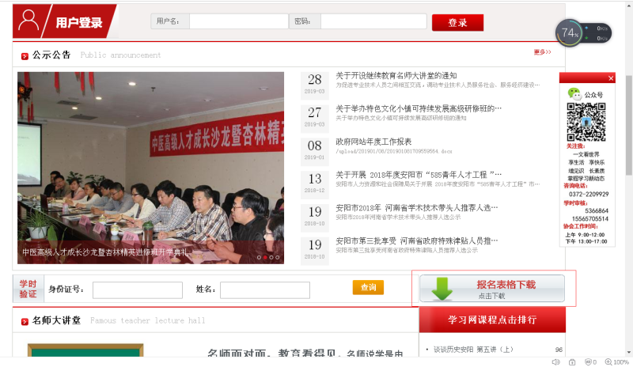
图一

2、或者进入“下载中心”，将名为“年度专业技术人员公需科目网络培训报名表”Excel表格下载下来，按照要求填写信息，如图二、三：
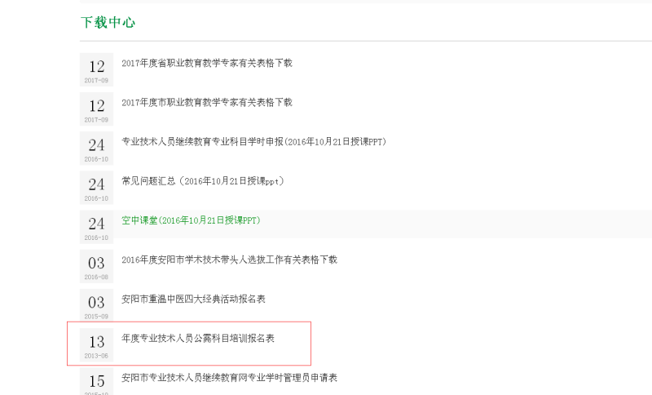

图二
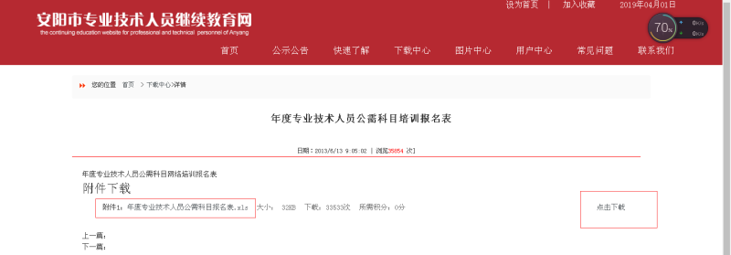
图三
3.其中，序号、单位名称、机构代码、行政区划、身份证号、姓名、性别、工作单位、专业技术职务、聘任时间，是必填项。证书编号、证书管理号由安阳市继续教育协会编写。

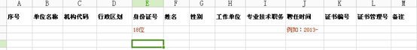
图四

*请准确无误填写姓名、身份证的18位数字，若有字母请大写。
*请准确无误填写本单位组织机构代码证号。
*请规范的填写单位名称（全称）。
*请规范的填写专业技术职务名称（全称），并按照高、中、初的顺序排序。
*聘任时间格式为: 2013-01-11。
4.信息填写完成后，电子档发送至“安阳市继续教育协会”邮箱aysjxjyxh@163.com进行注册。平台需要1-2天的审核时间。联系电话 :2209929、2209928
安阳市继续教育协会地址: 安阳市明福街义乌城小区南门东100米

二、学员登录
1.信息注册完成后，登录安阳市专业技术人员继续教育网站www.ayjxjy.com，可以在首页的右上部分登录：

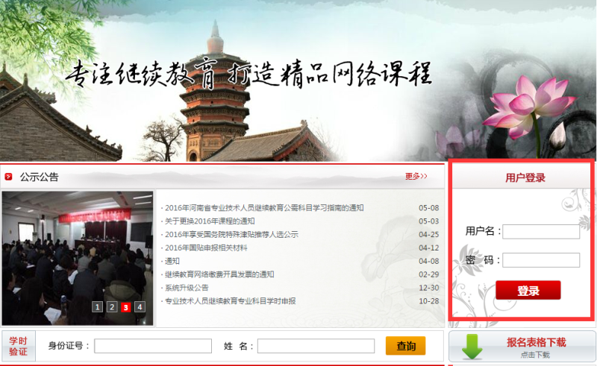
图五
2.用户名位注册时的18位身份证号码，密码默认为身份证后六位，请在登录成功后及时修改密码，以防信息丢失：
如果密码遗忘，请联系“安阳市继续教育协会”，业务办公电话：0372-2209929 进行密码初始化。
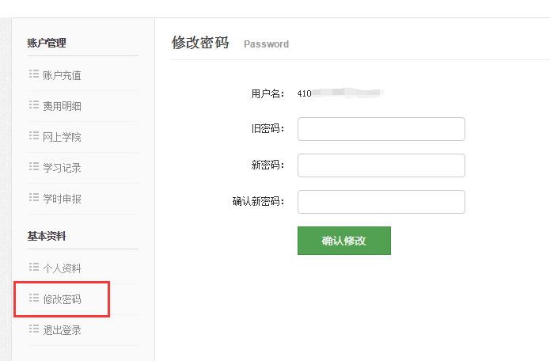
图六

三、完善个人信息
1.首次登录成功后，系统会自动弹出对话框：

图七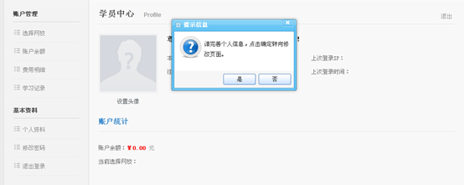
2.点击“是”，会自动进入个人资料界面：
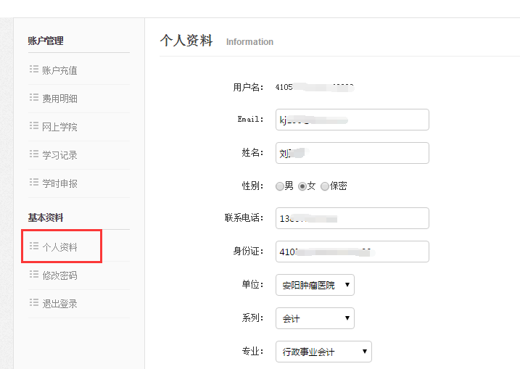
图八
3.根据个人信息，仔细核对个人资料中的信息项，全部更正后点击“确认修改”：

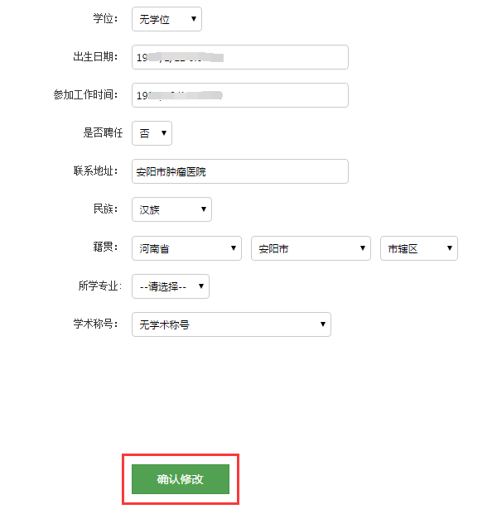

四、缴费
1、点击【账户充值】进行交费：

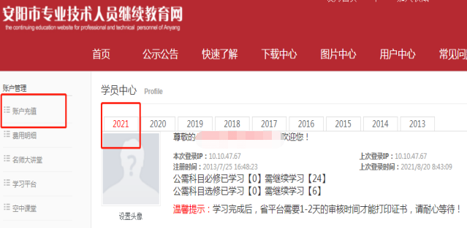
2、在方框内输入交费金额，选择支付方式，点击【确认充值】2021年公需科目缴费金额为42元：

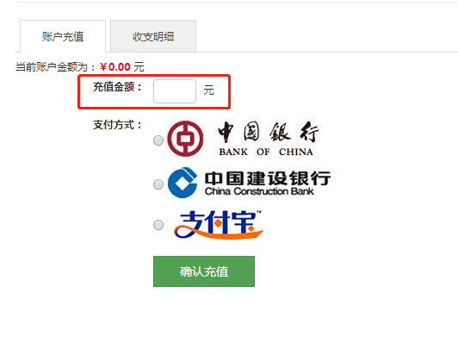
3、交费完成后，点击红色方框内的【学习平台】，点击进入【安阳继续教育学习网】可直接跳转到学习平台：

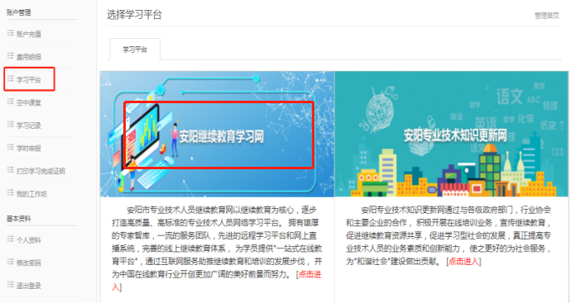
4、进入到学习平台之后点击左侧【培训缴费】，进行【公共管理学院培训课程缴费】的扣费：
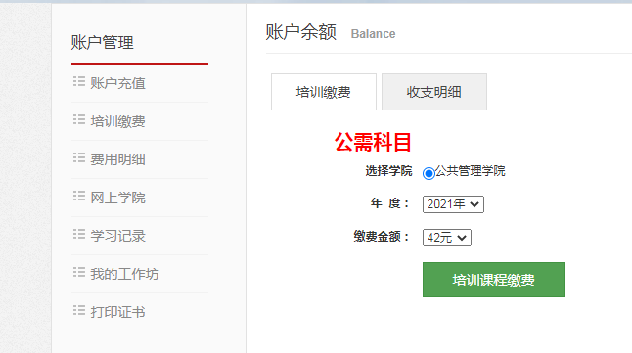
5、点击“培训课程缴费”后会出现以下对话框，确认无误点击【是】：
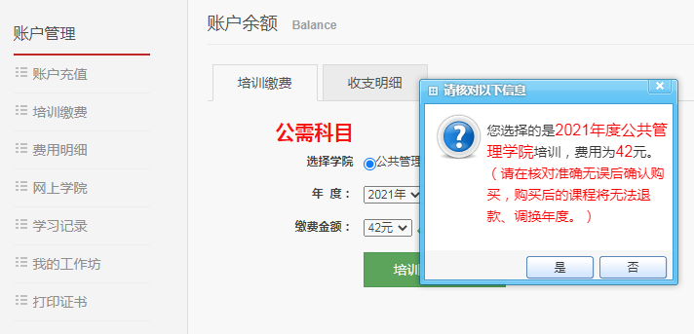
6、点击菜单内的【费用明细】，出现学习扣费说明交费、扣费成功即可开始学习：
7点击左侧【网上学院】，选择【公共管理学院】进入学院：

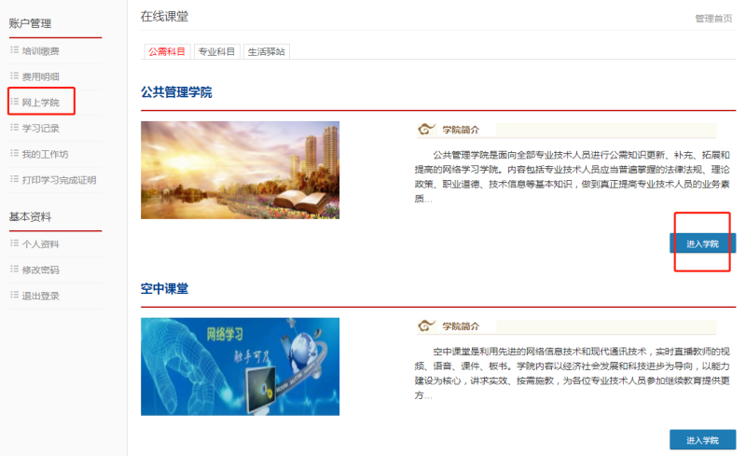
8、进入学院后点击红色方框内年度进行选择（默认显示当前年度），然后选择课程点击【进入课堂】开始学习。2021年公共管理学院（公需科目）学习截止时间2021年12月31号！
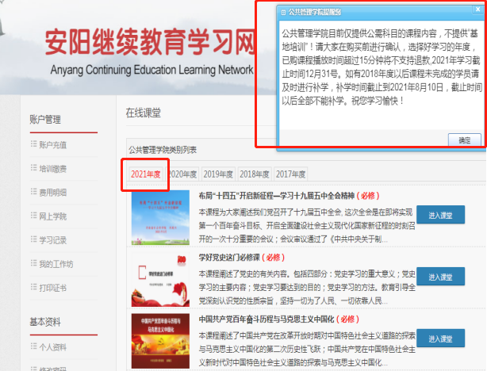

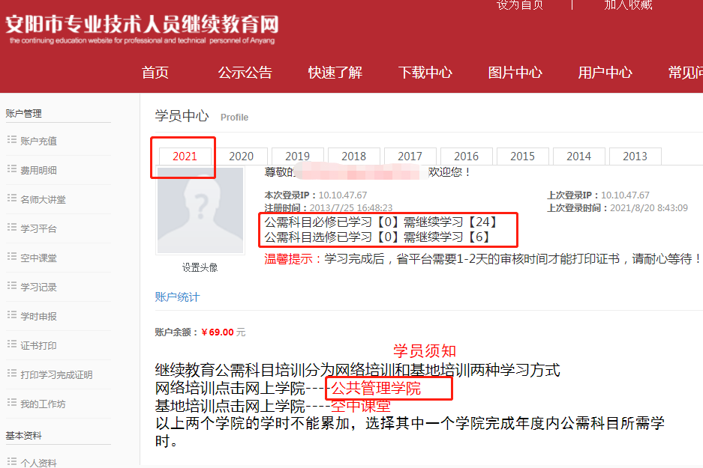
说明：2021年公需科目【公共管理学院】课程共30学时（含24个必修科目、6个选修科目）。
缴费金额共42元。
学习截止时间2021年12月31号！
请大家尽早完成课程学习，以免延误学分审核等后续工作！
联系方式：
安阳市继续教育协会
地址：安阳市明福街义乌城小区南门东100米
【账号注册等】联系电话 ：2209929、2209928
邮箱：aysjxjyxh@163.com
【学习问题、学时审核】电话：5366864 ，15565705514

